今日动态
2023.4.26 星期三 天气 晴
本周主题：我运动我健康（二）
一、来园情况
1.来园人数：今日来园幼儿27人，家宝请假。
2.来园情绪：今天来园小朋友情绪都很不错哦！
3.自主意识：宝宝们在老师的提醒下，基本知道来园应该做的事情，大部分孩子有主动做事的意识。有刘豫、彭心悦、董书雨、杜依诺、胡彦浩、刘徽小朋友在提醒之后仍忘记早晨签到。今天王依诺、甘子明、黄文哲、胡彦浩、镇子艺小朋友喝完牛奶忘记插牛奶牌，明天不要忘记哦！

二、半日活动：森林运动会
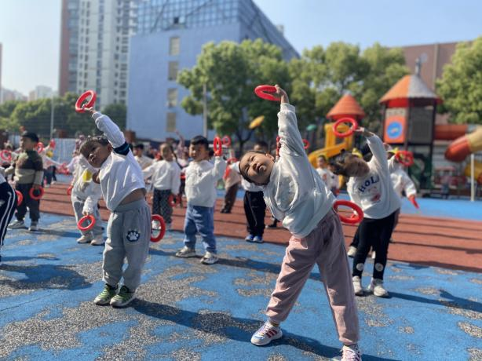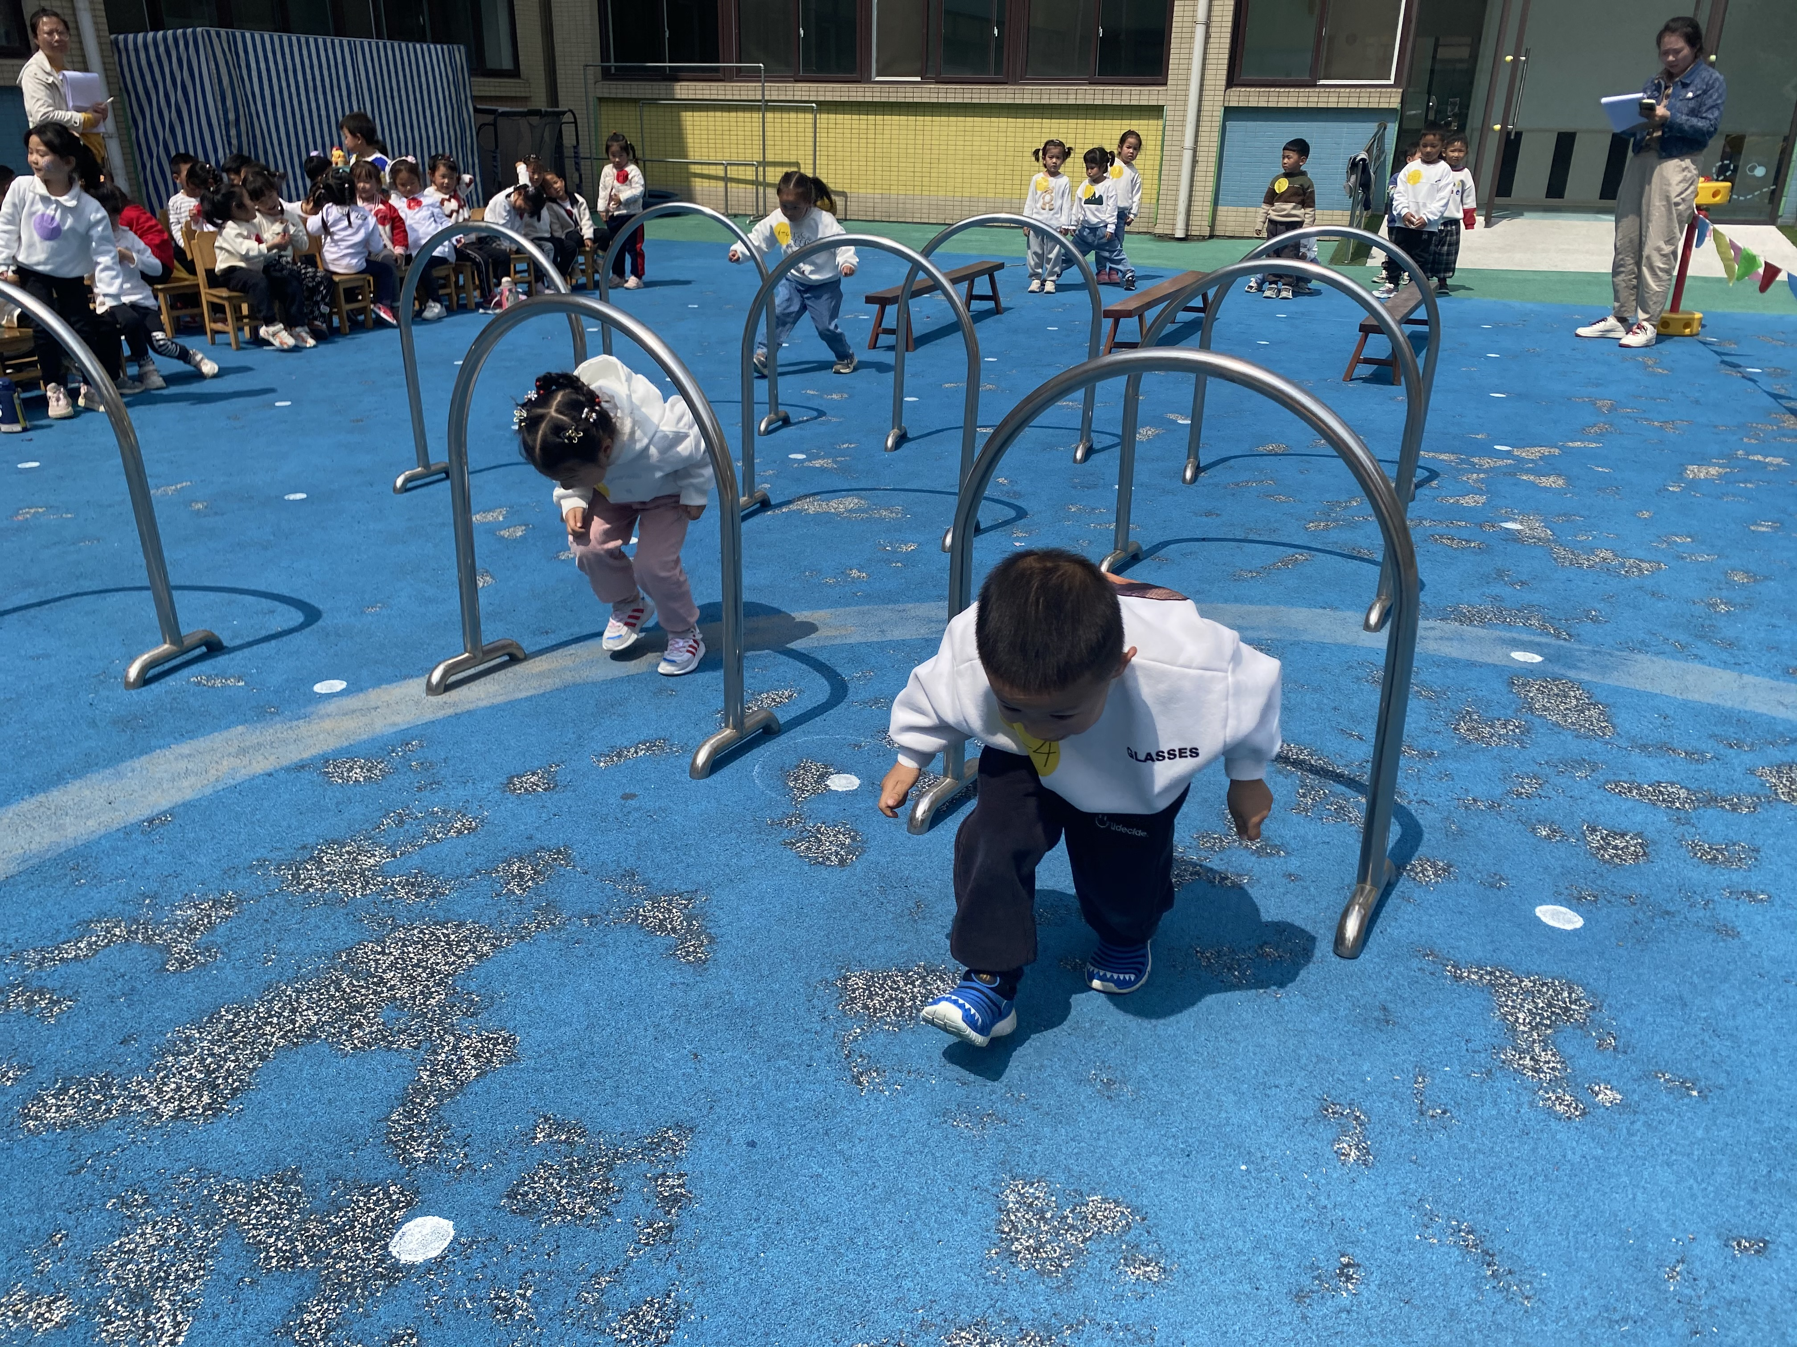
开运动会之前，我们先做了早操。 这是打倒大灰狼的比赛。

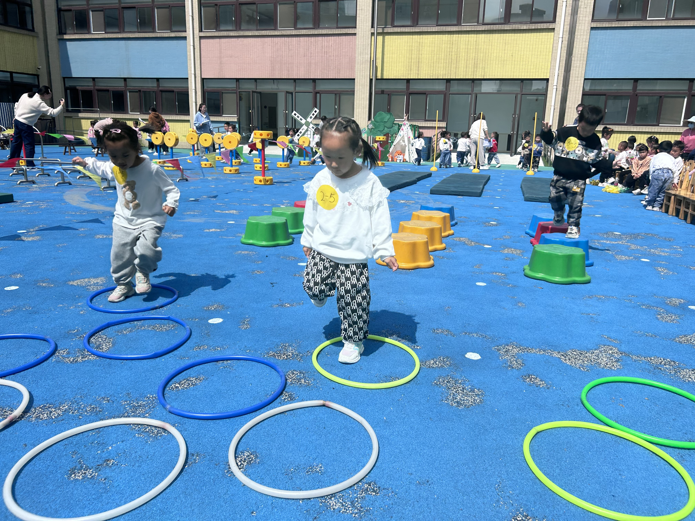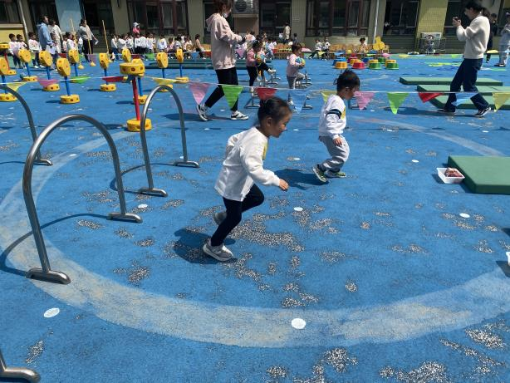
这是过河比赛。 看我在努力冲刺。

三、生活活动
1.喝水情况
今天上午我们分别进行了集体喝水和自由喝水，集体喝水时，宝贝们都拿着自己的水杯，坐在座位上喝水。
2.午餐情况
今天吃得是意大利面、老鸭山药汤。孩子们能按顺序依次做好餐前准备，拿好小毛巾，根据自己的饭量自主端饭、端菜。孩子们能够尝试为同伴分发餐盘、勺子。进餐时，随着舒缓柔和的轻音乐，孩子们能用身体靠近桌子，小手扶好碗的正确姿势进餐，并保持桌面干净；餐后，孩子们能自主送碗勺并漱口擦嘴巴。
☆今天只有汤圆、刘豫、甘子明小朋友吃饭特别慢哦，希望以上宝贝要继续加油，其他宝贝都是光盘小达人！
3.午睡情况
小朋友越来越适应幼儿园作息，今天有刘徽小朋友没睡觉，刘豫在一点之后睡着，其他小朋友都早早睡着了，很棒哦！

四、温馨提示
1.安全作业还没有完成的，及时完成！

